附件2：
交 通 指 南
一、交通地图
广东省 广州市 广东省科技图书馆
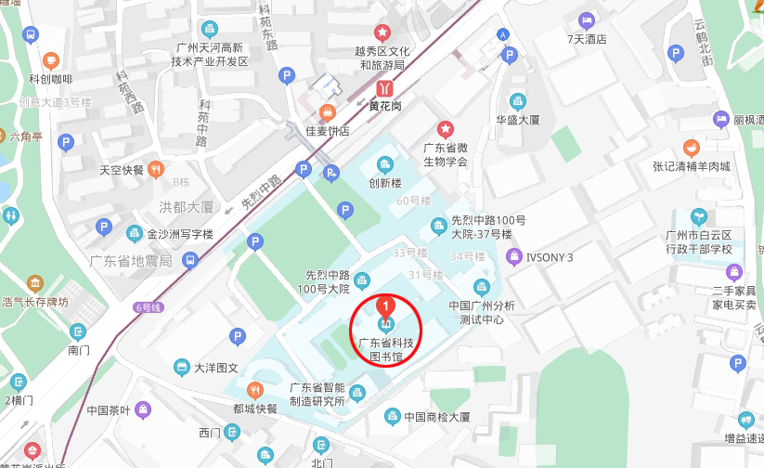
地址：广东省广州市越秀区先烈中路100号大院广东省科技图书馆南门一楼报告厅
二、路线指引
地铁6号线黄花岗站A出口，往西南方向步行200米即到，如图所示。
途径广东省科技图书馆（公交车站站名：黄花岗站）的公交线路有：112路、16路、192路、201路、219路、220路、223路、236路、285路、290路、482路、535路、65路、6路、74路、78路、833路、85路、862B路、大学城4线、高峰快线8等。

